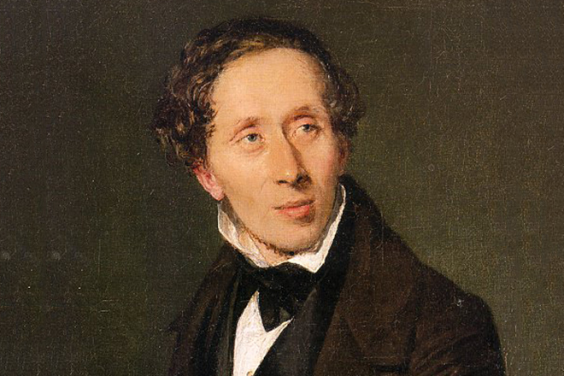

Чарівний світ Г.Х. Андерсена
(1805-1875)
2 квітня - 215 років від дня народження письменника, драматурга, казкаря

Ганс Крістіан Андерсен народився 2 квітня 1805 року в Оденсі на острові Фюн. У 14 років він залишає Оденс заради Копенгагена, оскільки сім’я жила дуже бідно, а він мріяв стати знаменитим. Незважаючи на його неефектну зовнішність, з жалю Ганс Крістіан був прийнятий в Королівський театр, де грав другорядні ролі. Співчутливі люди клопотали перед королем Данії Фредеріком VI, який дозволив йому вчитися в школі в містечку Слагельсе, а потім в іншій школі в Ельсінорі за рахунок скарбниці. Учні в школі були на 6 років молодші Андерсена. Цей період

він згадував як найпохмурішу пору свого життя. У 1827 році Андерсен завершив навчання. До кінця життя він писав з граматичними помилками
– Андерсен так і не здолав грамоти. Андерсен ніколи не був одружений і не мав дітей.
У 1829 році фантастичне оповідання «Піша подорож від каналу Холмен до східного краю Амагер» принесло письменникові популярність. Андерсен пише велику кількість літературних творів, в 1835 році – «Казки» принесли йому справжній успіх (за 40 років написав 156 казок).У цьому жанрі найповніше виявився художній талант Андерсена. Його перший роман, «Імпровізатор» (1835), був добре прийнятий критиками. У 1840-х роках Андерсен спробував повернутися на підмостки, але без особливого успіху. У той же час він підтвердив свій талант, видавши збірку «Книга з картинками без картинок». У другій половині 1840-х і в наступні роки Андерсен продовжував публікувати романи і п’єси, марно намагаючись прославитися як драматург і романіст. У 1872 році Андерсен впав з ліжка, сильно забився і більше вже не оговтався від травм, хоча прожив ще три роки. Він помер 4 серпня 1875 і похований на кладовищі Ассістенс в Копенгагені. Найпопулярніші казки Андерсена: «Дівчинка з сірниками», «Гидке Каченя», «Снігова Королева», «Червоні Башмаки», «Нове вбрання короля», «Соловей».
Джерело: https://dovidka.biz.ua/gans-kristian-andersen-biografiya-skorocheno/

Пам’ятники Г.Х. Андерсену

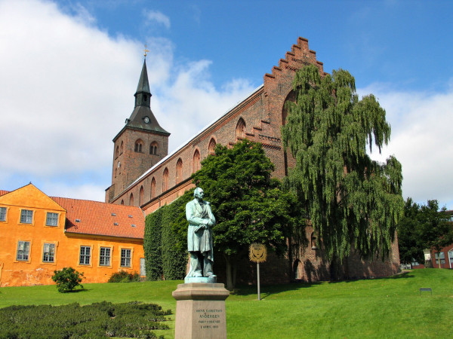

Г.Х. Андерсен. Оденсе Данія

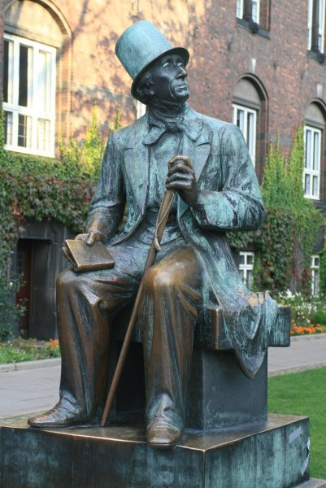

Г.Х. Андерсен. Пам’ятник у Копенгагені

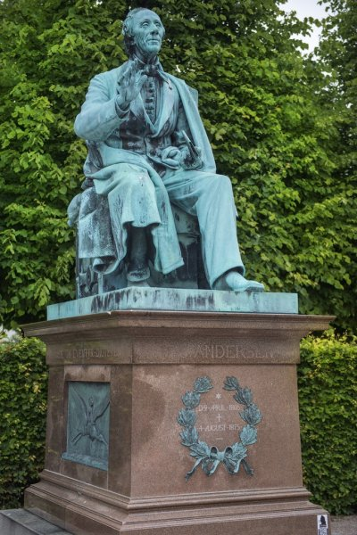в

Г.Х.Андерсен, королівський сад, Копенгаген

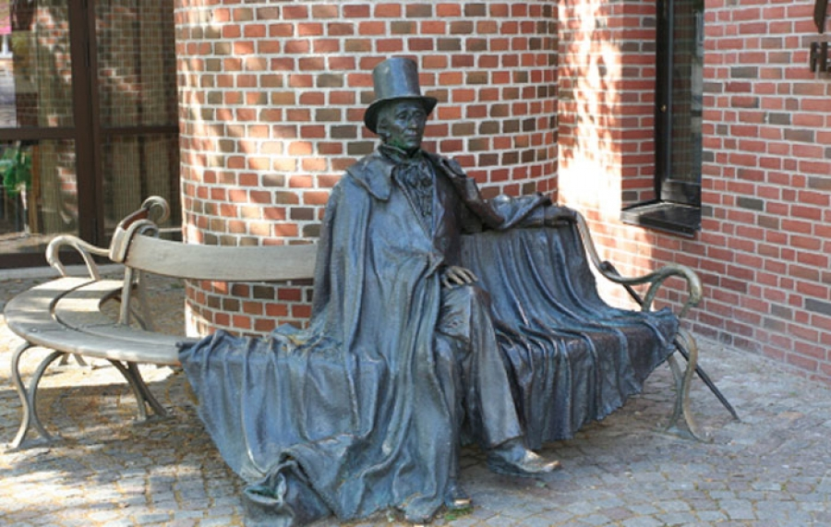

Пам’ятник Андерсену в Оденсе

Сучасні книги А.Х. Андерсена українських видавництв

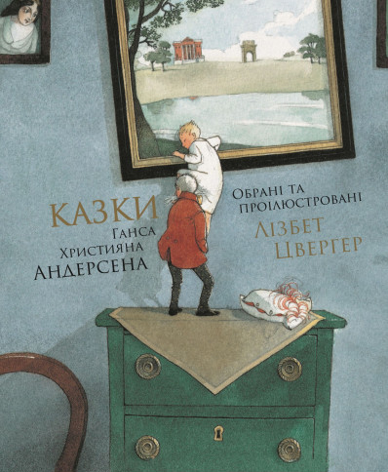

Світ казок Ганса Християна Андерсена сповнений див. На його сторінках оживають найдивніші істоти та розгортаються чарівні події. Кожна казка данського письменника — унікальна. З першої сторінки вона переносить маленького читача в далекі світи, змушує фантазувати та мріяти. Оле-Лукойє, Дюймовочка, Кресало, Свинопас, Принцеса на горошині… У цю збірку увійшли 11 казок. Вони вчать любити, дружити, прощати та радіти малому.

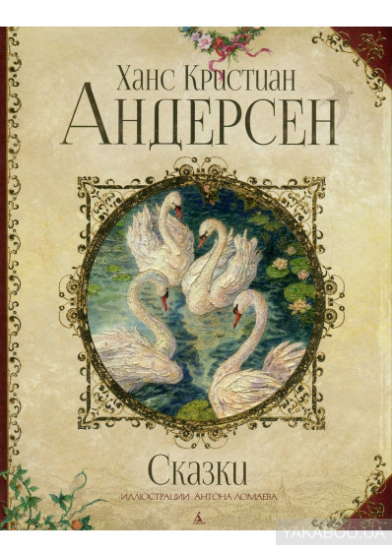

В цю книгу увійшли чотири казки великого казкаря Ганса Крістіана Андерсена: «Русалочка», «Стійкий олов'яний солдатик», «Гидке каченя» і «Дикі лебеді» - з ілюстраціями Антона Ломаева. Герої Андерсена добрі і відважні, їх серця сповнені надії і співчуття. І ще - любові. Адже, коли ми любимо, життя перетворюється на казку - дивовижну історію з чарівним кінцем.

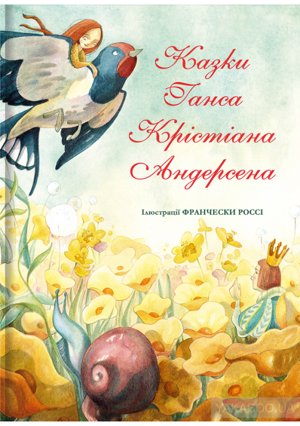

Твори найпопулярнішого у світі казкаря в авторському оформленні Франчески Россі своєю добротою й мудрістю підкорять сучасних дітей, подарувавши миті незабутнього читання. Велике ілюстроване видання містить адаптації класичних казок видатного данського письменника, який подарував світовій літературі чимало оригінальних сюжетів і непересічних персонажів. Знайомі старшим поколінням з книжок, фільмів і мультиків, твори Андерсена зацікавлять й сучасних дітей, адже сповнені добра й позитивного світосприйняття

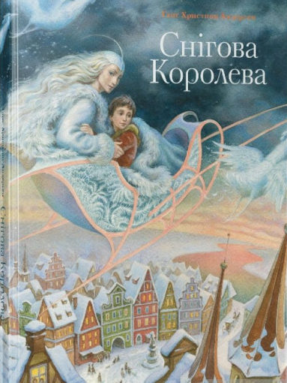

Це розповідь про двох дітей – Кая та Герду, що товаришують стільки, скільки себе пам'ятають. Добрі та чесні, вони багато часу граються разом, не підозрюючи про загрозу, що нависла над їх маленьким світом. Настав день, коли з хлопцем відбулось нещастя – в його серце потрапив уламок лихого чарівного дзеркала, який зробив серце Кая жорстоким та безжалісним. Одного разу, граючись на дворі, юнак бачить надзвичайної краси сани, а в них — неймовірно вродлива, проте холодна пані. Вирішивши весело прокотитись, юнак прив'язує до них свої санчата. Та зненацька вони розганяються й разом поринають у небо, а далі — у далекі північні землі, до палацу власниці санчат — Снігової королеви. Дізнавшись про зникнення Кая, Герда відчула страшний розпач. Вона вирішила за будь-яку ціну повернути свого друга. За першої ж нагоди дівчина вирушила у довгу та небезпечну подорож на північ...

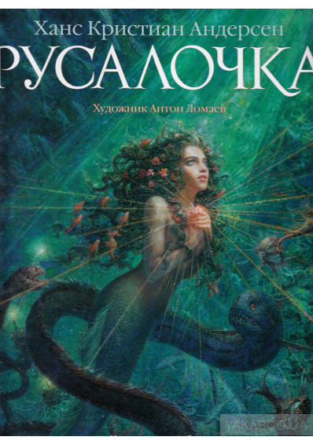

Великий казкар Ганс Крістіан Андерсен написав цю легендарну історію на березі моря в далекій Данії. Юна Русалочка безстрашно поринає в океан любові, безкрайній і небезпечний як саме життя. Її серце повно відваги, надії і нескінченної відданості. Свій чарівний голос і безтурботне життя морської принцеси вона готова обміняти на хвилини щастя поруч з коханим. Адже тільки відповідна любов може подарувати їй найбільші скарби - безсмертну душу і вічне життя.

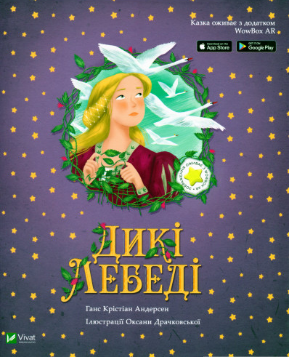

Навіть у найтемніші і найсуворіші часи сила внутрішнього світла і самовідданої любові здатна перемогти обставини. В історії Ганса Крістіана Андерсена тендітній Елізі вдається врятувати братів від закляття недоброї мачухи, а самій – ледве уникнути підступів заздрісників. Та чи не більшим дивом за зняття чар виявиться здатність дівчини бути твердою у своєму намірі, мов хвиля, що здатна перетворити на пісок найбільший камінь.

Бібліотека ОІППО квітень 2020 р.

